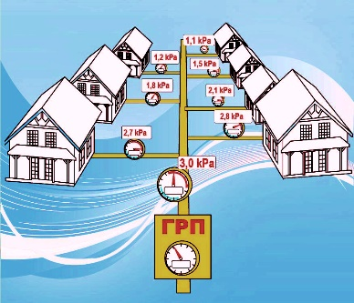
С 18 октября вступили в силу
новые правила подключения
к газораспределительным сетям

18.10.2021 в России начали действовать новые правила подключения земельных участков к газораспределительным сетям, учитывающие особенности социальной программы. Заявители, заключившие договоры о подключении после 21 апреля 2021 г., на территории Краснодарского края могут обратиться в филиалы АО «Газпром газораспределение Краснодар» для внесения условия о бесплатном подключении газа в действующий договор.
Под данную категорию попадают домовладения, принадлежащие физическим лицам с использованием газа для удовлетворения личных, семейных, домашних и иных нужд, не связанных с осуществлением предпринимательской (профессиональной) деятельности.
Подать заявку можно как очно в Едином клиентском центре Филиала №5 АО «Газпром газораспределение Краснодар» по адресу: ст. Тбилисская, ул. Кубанская, 23, так и онлайн на порталах Госуслуг и Единого оператора газификации.
К заявлению необходимо приложить документы:
- Копия паспорта.
- Копия СНИЛС.
- Копия ИНН.
- Копии правоустанавливающих документов на земельный участок (выписка из ЕГРН, свидетельство).
- Копии правоустанавливающих документов на объект капитального строительства (выписка из ЕГРН, свидетельство).
- Доверенность или иные документы, подтверждающие полномочия представителя заявителя (в случае если запрос о предоставлении технических условий подается представителем заявителя).

Ответы на возникающие вопросы по газификации можно получить по телефону горячей линии 8-800-201-44-04, которая действует во всех районах Краснодарского края. Все звонки бесплатные для потребителей, пользующихся как проводной телефонной, так и мобильной связью.

